管理体系审核记录表
过程与活动、  抽样计划 | 涉及  条款 | 受审核部门：综合部 主管领导：马菱 陪同人员：唐丽涛 | 判定
 |  | 审核员：马佳 审核时间：2022年05月14日 上午
 |  | 审核条款： 5.3/6.1/6.2/7.2/7.3/7.4/7.5/4.2/9.1.2/9.2/10.1
部门职责权限/目标指标 | 5.3/6.2 | 本部门共有15人，设经理岗位，人事管理岗，行政管理岗，内勤岗等。  主要负责公司人力资源管理（员工培训）； 公司 内外部文件管理；法律法规的获取、识别与合规性评价； 能源管理体系的内审以及不符合的整改等。  出示有部门能源职责规定及岗位职责规定，内容基本符合要求。  出示本部门分解目标指标，涉及能源的主要有：  公司主要能源使用和能源消耗岗位员工培训完成率100% ；  文件管理差错率为0 ；  节能项目资金支持100%；  单位产值综合能耗0.75kgce/万元；  每年更新、获取、识别法律法规及其他要求；合规性评价不少于一次/年；  每年组织能源管理体系内部审核不少于一次；不符合项整改完成率 100%；  部门按季对目标指标完成情况进行检查考核，经查本部门2021年度和2022年1季度能源各项目标指标全部完成。 | y
风险和机遇的策划 | 6.1 | 公司策划并编制了 《风险和机遇的应对控制程序》，以保证能源管理体系能够实现其预期结果， 预防或减少不利影响， 实现能源管理体系和能源绩效的持续改进。  出示“风险与机遇识别分析评价表”，内容分别从市场需求、社会文化、经济、价值观、文化知识、客户、供方与合作伙伴、新材料、新技术引用以及节能技术改造投资等方面进行优势劣势、机遇风险识别与分析，逐项提出应对措施，明确责任部门，并对措施的有效性进行了评价。公司建立并严格执行授权 管理、决策管理、绩效考核、法律顾问制度及重要岗位权力制衡制度等内控措施,控制重要业务、关键流程、关键控制点和重大风险业务。  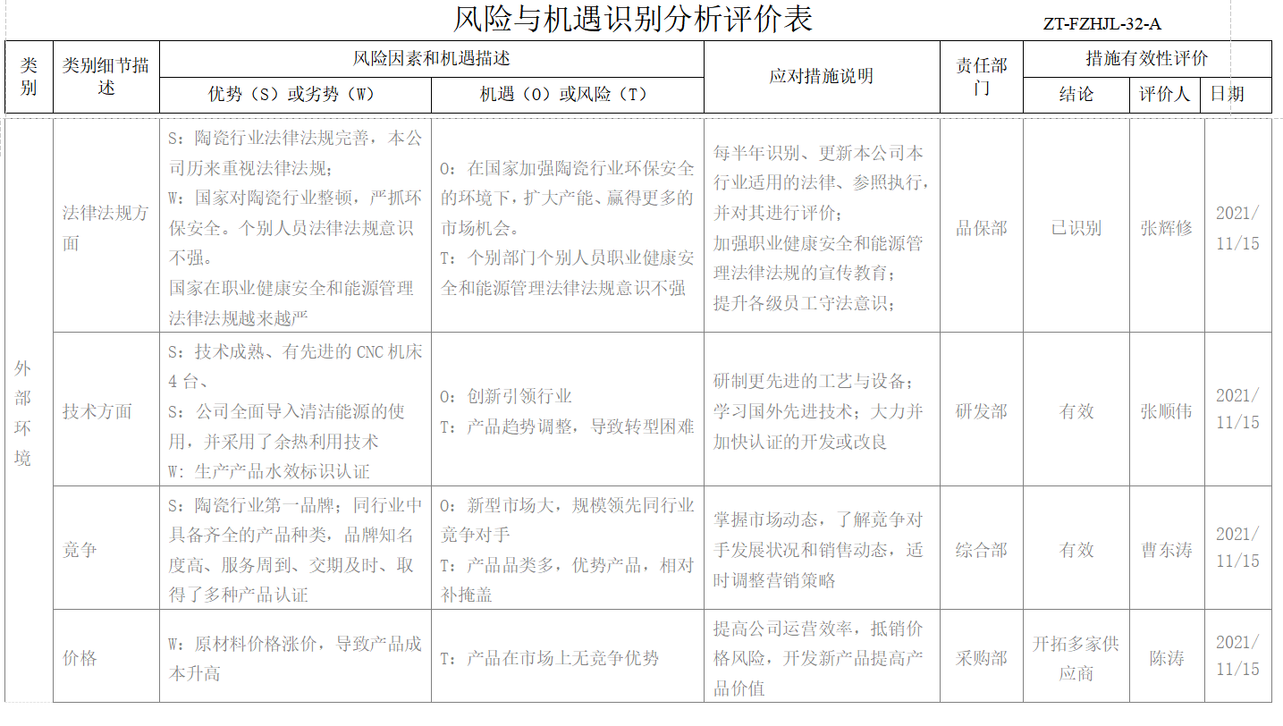  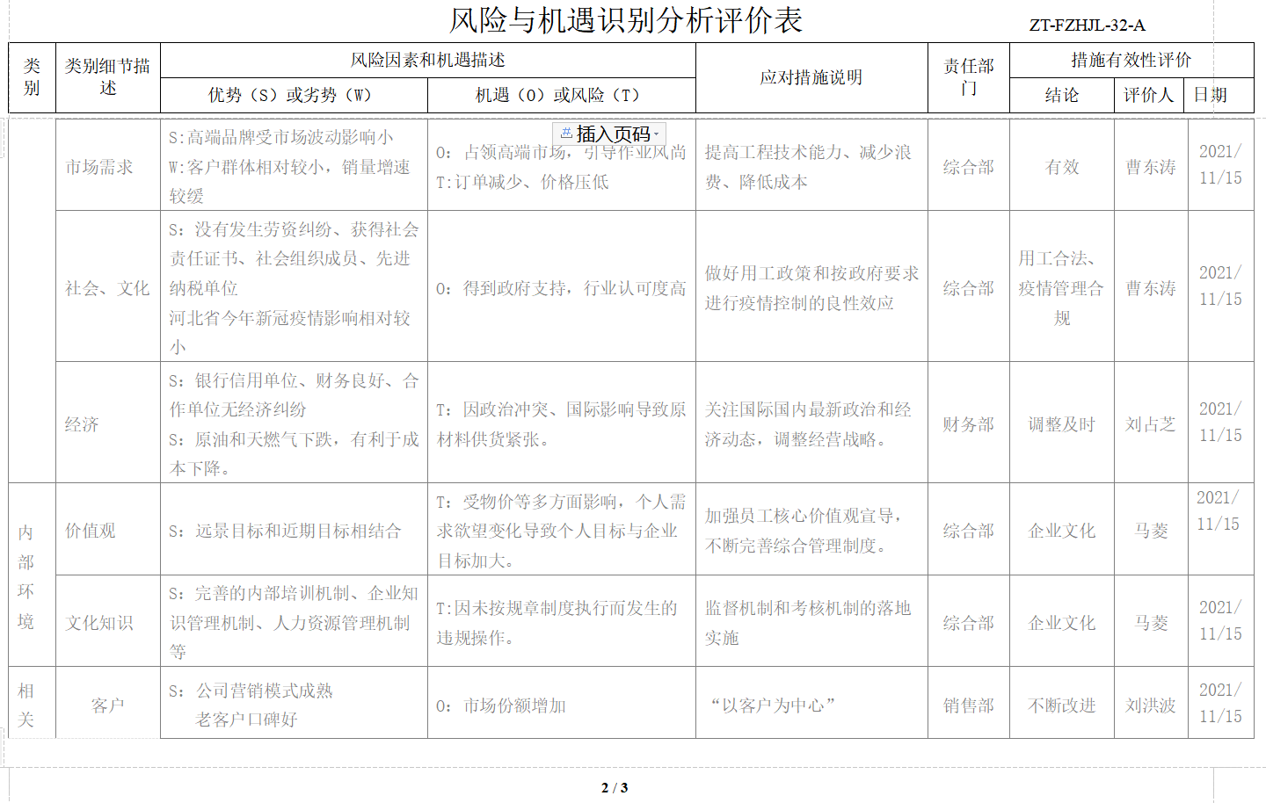  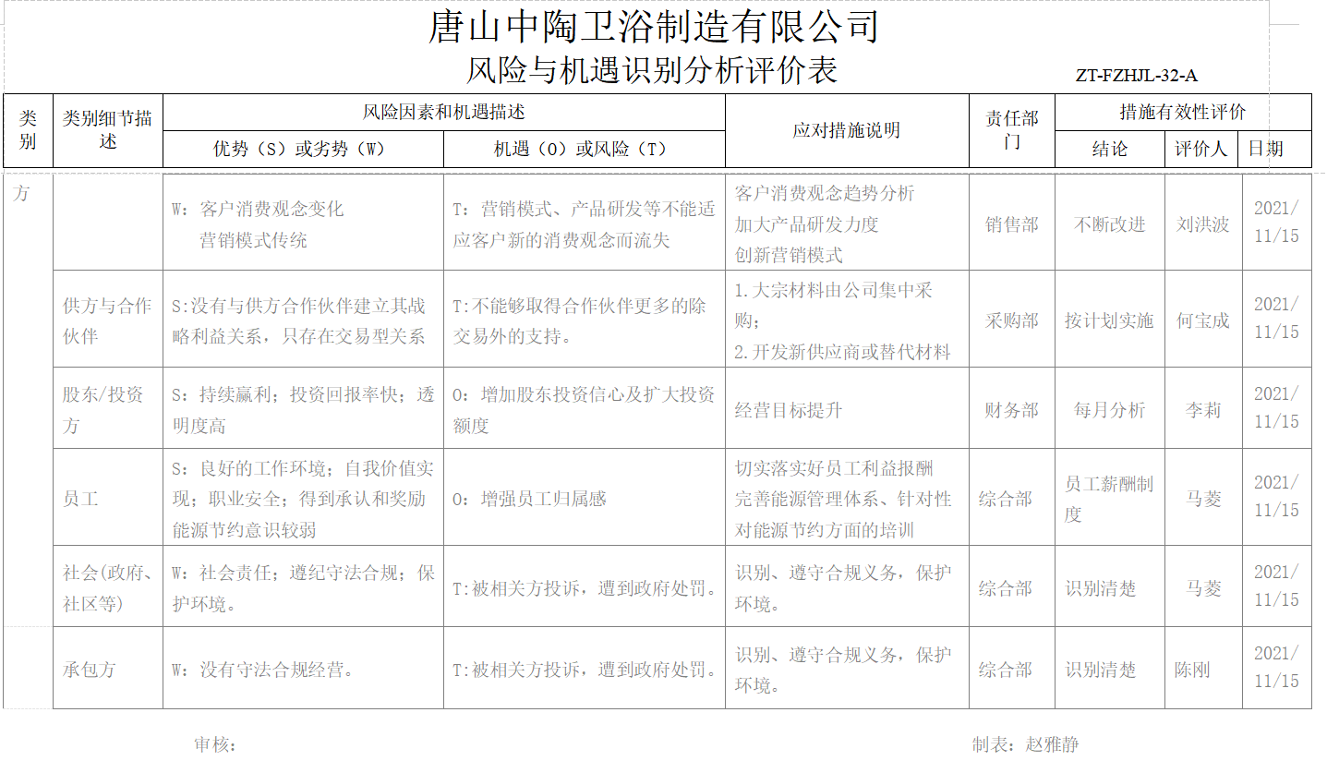 | y
人员能力、意识 | 7.2/7.3 | 公司策划并制定有《人力资源管理程序》、《能力、意识和培训控制程序》 编审批齐全；内容规定了对不同层次人员进能源培训需求，确保与主要能源使用相关的人员具有基于相应教育、培训、技能或经验所要求的能力，形成全员主动节能的意识，营造寻求节能改进机制。  提供公司“2021年度培训计划”和“2022年度培训计划”  培训涉及能源内容包括：ISO50001：2018《能源管理体系-要求及使用指南》标准；  能源评审如何策划及能源评审报告编制》培训；  《能源绩效参数及能源基准》；  《节能知识培训》；  《政府能源政策》  《特种作业（电焊工）培训》  《内审员能源知识》培训  等7项内容。 编审批齐全  - 查公司“特种作业人员清单”主要是电工、电焊工、气焊工、叉车工。  抽1）田亚章 电工特种作业操作证证号： T130225199006025937  证书有效期限： 2019-09-02 至 2025-09-01  发证机关： 河北省应急管理厅发证  抽2）李尚华 电焊与热切割特种作业操作证证号：T 13022519771104371X  证书有效期限： 2018-07-02 至 2024-07-01  发证机关： 河北省应急管理厅  抽3）王梦田 叉车作业操作证证号：130225197304055078  证书有效期： 2021-11-22 至 2025-10  发证机关： 唐山市行政审批局发证  抽4）王晓民 电工工特种作业操作证证号： T130225197409291825  证书有效期限： 2021-04-16 至 2027-04-15  发证机关： 河北省应急管理厅发证  公司编制有《特种工安全操作规程》，内容包括：电工/电焊工/气焊工安全操作规程，并组织了培训。  查2021.8.20 《能源管理体系-要求及使用指南培训记录》；参加人员：公司能源领导小组成员及各单位领导等24人参加；培训老师：张辉修 有培训总结及达到培训效果评价记录  查2021.09.10 《能源法规培训记录》；培训内容： 中华人民共和国节约能源法、GB 21252-2013 建筑卫生陶瓷单位产品能源消耗限额标准；GB/T 17167-2006用能单位能源计量器具配备和管理通则 ；参加人员：公司领导、部门负责人、工程技术人员等21人参加 ；培训老师：张辉修；有培训总结及达到培训效果评价记录  查2022.01.16《能源管理专业知识培训记录》  培训内容：能源管理体系6.3条款能源评审的培训；编制能源评审报告的相关内容；GB/T 2589—2020综合能耗计算通则  参加人员：各单位工艺、设备工程技术人员 30人参加；培训老师：外请老师 有培训总结及达到培训效果评价记录  查 2022.03-01《能源体系内审员培训记录表》 签到表：20人参加培训培训内容：ISO50001：2018《能源管理体系-要求及使用指南》标准；内审员审核技巧。  培训老师： 外请老师 出示20份内审员考试卷，考试成绩均在90分以上。  经过培训，公司员工能源能力和意识基本符合相关要求。 | y
内外部沟通\信息  交流 | 7.4 | 公司策划编制有《信息沟通、交流控制程序》，内容规定了公司内部、外部相关信息及时、准确、快捷接收、传递和处理的程序。  公司与地方政府、供应方、顾客等相关方保持了密切的沟通与交流，获取接收国家及地方政府的法律法规；参加政府节能相关会议、接收政府清洁生产及节能降耗检查、走访顾客和供应方等。  公司内部建立生产例会，定期召开生产（节能）例会。  抽查2021.12.16“生产例会记录”，主持人：徐虹  参加会议有：陈刚、陈涛、张辉修、王冬、马菱、李爱民等各部门负责人等;会议内容通报了公司2021年度生产、能耗、经营、质量、安全、环保、成本核算等状况。  提出了2022年生产安排、能耗绩效以及需要解决的几项问题等等，并对每项问题落实了负责人。  公司内外部信息沟通保持了畅通。 | y
文件管理控制 | 7.5 | 本部门策划并编制有《文件控制程序》、《记录控制程序》，内容对公司管理体系文件管理流程及相关控制要求做出了规定。  查阅策划编制有：《公司能源管理手册》、《能源管理体系程序文件》19个 (版本A/0)  编制：张辉修等，审核：徐虹，批准：夏剑石； 2021年9月20日批准发布并实施。  查阅《能源管理相关制度文件》， 还编制有《高速搅拌机操作规程》、《热风炉机操作规程》、《粉碎机安全操作规程》、《球磨机操作规程》等，发布前编审批齐全。  建立“受控文件清单”共有530份，对每项文件序号、文件名称、文件编号、主管单位、发布日期等进行了登记。统计日期：2021.11.06  建立“记录清单”共有254种，对每种记录序号、记录名称、记录编号、主管部门、启用日期、  保存年限等进行了登记。  建立“文件发放记录”、“文件销毁记录”、“文件更改申请表”等，较为规范。  查阅有相应的“外来文件登记表”，登记内容包括国家法律法规、河北省/唐山市法规、相关技术规范、供方、顾客来文等登记清晰，保存较好。  抽查1份国家法律、2份地方政府法规、2份技术规范均是现行有效。 | y
法律法规及其它要求的收集合规性评价 | 4.2/7.5.3/9.1.2 | 公司策划并编制《法律、法规及其它要求的识别控制程序》，内容明确综合部是法律、法规及其它要求的识别控制程序的主管部门，应及时获取、更新法律法规，建立清单，每年组织合规性评价等等。  查本部门通过网络、政府、协会、书店、报刊等渠道进行法律法规及其他要求获取，更新较及时。  提供能源《法律法规和其他要求清单》更新时间：2021年11月06日。包含有：国家法律法规、部委规章、河北省地方各级政府法规、技术规范、标准及要求，共57个。清单中对每项法律法规和其他要求的名称、发布单位、文件编号、发布日期、获取日期、重点条款、归口管理部门等进行了登记。  自能源管理体系运行以来，综合部组织了一次合规性评价，评价日期：2021年12月12日  出示“合规性评价记录”，参加评价人：徐虹、张辉修、陈刚、刘海英、刘小立、马菱等人有签名）；主持人：张辉修；评价方法：对照法律法规及其他要求适用条款逐项进行对照，符合打对号，不符合进行原因分析。评价结果： 全部符合。  综合部编制有《能源管理体系合规性评价报告》，内容包括：评价依据、评价范围、评价内容、  评价结论：公司生产经营、生产过程控制及生产现场都能有效对能源进行管理控制，措施有效，各部门在现  阶段完成目标指标情况较好，能源管理体系的运行满足相关法律法规要求。 | y
内部审核实施 | 9.2 | 公司策划并编制了《内部审核管理程序》，要求每年至少进行一次能源管理体系的内审。自能源体系运行以来，综合部组织了一次能源管理体系的内审活动。  提供了“能源管理体系内审计划”，公司于2022年03月2日日-3月3日进行了一次能源管理体系的内审。  内审计划安排覆盖了能源标准全部条款和公司能源覆盖的各部门和场所  审核依据：能源标准、能源管理手册、程序文件、管理文件、法律法规及其他要求。  审核目的：确认公司在运行能源管理体系过程中是否存在问题有无改进的机会，确定能源管理体系的符合性和有效性。  审核组成员：组长：张辉修等18个内审员均经过内审员培训。安排内审员不审本部门。  提供了内审首末次会议签到。分三个内审小组进行内审。  提供了“管理体系审核检查单”，抽查对能源设备部的审核记录，包括了审核EnMS:6.3/6.4/6.5/6.6/8.1/8.3/9.1.1/10.1条款。  按照审核计划条款进行审核，基本符合标准要求。  提供内审“不符合报告”及相应的不符合报告关闭材料。  开出1个不符合项，开在能源设备部。不符合事实是：能源目标指标未分解到相关部门。有不符合事实描述、但没有做条款判定（沟通）。提供了原因分析、进行了纠正并制定了纠正措施：“积极组织制造部门参加培训，更新能源收集计划，规定落实验收人员”和“综合部人员认真学习标准6.6条款要求，加深对条款内容的理解。保留培训记录”。  后续对纠正措施进行了评价：纠正及纠正措施有效。提供有整改材料，包括“培训记录表”、“培训效果评价表”等。  基本符合标准要求。  提供有“内部审核报告”：  审核过程综述；对能源体系整体运行的有效性进行了评价（包括：文件化体系与标准的符合程度、实施效果、发现和改进体系运行的机制及措施等）。  内审结论：公司能源管理体系基本符合标准要求，适宜公司现状，能源管理体系运行有效。 | y
不符合纠正及纠正措施 | 10.1 | 公司策划编制了《纠正措施和预防措施控制程序》有编审批，符合标准要求与企业实际。  抽查公司“分解目标完成情况统计表”。2022年一季度检查与考核了现有部门（公司管理层、综合部、品保部、能源设备部、采购部、安环部、制造部等）能源目标指标全部完成。  综合部2022年3月实施能源管理体系的内审，开出一份不符合，整改到位，有培训记录、有原因分析、有纠正措施、有纠正措施实施情况、有验证意见。符合要求。 | y

说明：不符合标注N

管理体系审核记录表
过程与活动、  抽样计划 | 涉及  条款 | 受审核部门：安环部 主管领导：陈刚 陪同人员：唐丽涛 | 判定
 |  | 审核员：马佳 审核时间：2022年05月14日 下午
 |  | 审核条款： 5.3/6.2/8.1/10.1
部门职责和权限/  能源目标指标 | 5.3/6.2 | 本部门共有4人，设经理岗位，安全管理岗，环保管理岗等。  能源主要职责和权限是：负责公司安全环保管理； 节能减排控制及不符合纠正及纠正措施公司等。  出示有部门能源职责规定及岗位职责规定，内容基本符合要求。  出示本部门分解目标指标，涉及能源的主要有：  公司节能减排项目完成率100% ；  火灾事故为零：  各种污染物达标排放100%等  部门按月对目标指标完成情况进行检查考核，经查本部门2021年度和2022年1季度能源各项目标指标全部完成。 | y
节能减排控制/不符合纠正及纠正措施 | 8.1/  10.1 | 本部门对节能减排活动进行了策划与控制，2021年通过窑炉加装脱硫设施，达到预计污染物减排措施，并在此基础上进一步削减了污染物的排放量。  出示《窑炉加装脱硫设施改造方案》编审批齐全；  同时公司原有燃油（柴油）叉车六台，为国III标准，为达到节能减排效果，于2021年将其全部更换为电动叉车，通过改变用车类型，达到我公司节能减排目标。  公司2021年污染物减排目标及完成情况 单位：吨  污染因子 氮氧化物 颗粒物 二氧化硫  目标减排量 2.5 0.8 5.5  实际减排量 4.7132 1.1526 10.822  完成率 188.52% 144.07% 196.76%  本部门自能源体系运行以来，未发现不符合。

说明：不符合标注N

管理体系审核记录表
过程与活动、  抽样计划 | 涉及  条款 | 受审核部门：品保部 主管领导：张辉修 陪同人员：唐丽涛 | 判定
 |  | 审核员：马佳 孔祥春 审核时间：2022年05月15日
 |  | 审核条款： 5.3/6.2/10.1/6.6/8.1
部门职责权限/目标指标 | 5.3/6.2 | 本部门共有10人，设经理岗位，分析主管岗位、质检员岗位等。  能源主要职责和权限是：负责公司产品和服务（原材料、过程和成品）放行以及不合格输出的控制；能源数据收集等。  出示有部门能源职责规定及岗位职责规定，内容基本符合要求。  出示本部门分解目标指标，涉及能源的主要有：  产品检验合格率100% ；  化验室计量器具合格率100%。  能源收据收集差错率为零。  部门按月对目标指标完成情况进行检查考核，经查本部门2021年度和2022年1季度能源各项目标指标全部完成。 | y
能源数据收集的策划与运行控制/  不符合纠正及纠正措施 | 6.6/8.1/10.1 | 本部门按照公司《绩效监测和测量控制程序》《事件、不符合控制程序》《不合格品控制程序》《纠正措施和预防措施控制程序》规定，编制了品保部《产品质量标准及检验方法》等确保公司产品检验合格率100% ；  出示“能源计量器具台账”共有51台，其中电表38台，燃气表10台，水表3台，对每台能源计量器具的安装区域及位置均进行了统计。能源计量器具的检验/校准由制造部负责。  水表近三年抄表记录  项目 2019 2020 2021  一月 37000 52051 44787  二月 26497 22541 21916  三月 27357 31825 35584  四月 31281 30146 29891  五月 37905 29549 44461  六月 31531 31116 25890  七月 41600 18695 49664  八月 37600 23298 58363  九月 41430 38924 56232  十月 29073 36449 50180  十一月 28449 30087 38649  十二月 18470 34962 42293  合计 388193 379643 497910  电表近三年抄表记录  项目 2019 2020 2021  一月 1214220 320940 984120  二月 750060 735120 856500  三月 1008000 1051500 1133040  四月 1090800 1067400 1091760  五月 1048260 955140 1128240  六月 1102980 802860 1046400  七月 1133100 952920 1182960  八月 1106880 1007520 1221240  九月 950220 984180 1241640  十月 1078500 1060200 874980  十一月 1207260 1097820 1163460  十二月 1221960 1186560 1377600  合计 12912240 11222160 13301940  天燃气近三年抄表记录  项目 2019 2020 2021  CNG用量 LNG用量 煤气用量 CNG用量 LNG用量 煤气用量 CNG用量 LNG用量 煤气用量  一月 583587 0 307141 267449 0 403435 345221 27900 580687  二月 234744 0 396412 102405 0 454400 243988 0 401759  三月 339100 149862 416451 419908 0 488358 358795 50030 369901  四月 92027 362779 403626 385821 0 387020 75600 318150 348974  五月 0 481975 341028 15315 353680 385418 180439 200665 313182  六月 0 482574 292164 0 317483 145617 237821 117152 319803  七月 0 481379 301456 0 430436 0 373872 3106 207247  八月 0 501467 289990 0 453960 0 511768 0 0  九月 45257 430623 331402 0 465872 0 371342 56684 211183  十月 328777 195076 354207 83564 361320 185918 527173 0 0  十一月 655617 0 144122 415553 47753 281173 339685 133753 0  十二月 486754 0 585610 472479 75970 239203 374462 310374 0  合计 2765863 3085735 4163609 2162494 2506474 2970542 3940166 1217814 2752736  2019-2021年能源消耗数据统计表  序号 能源种类 单位 折标系数 2019 2020 2021  实物量 折标煤量tce 实物量 折标煤量tce 实物量 折标煤量tce  1 天然气(CNG) m3 1.2143 Kgce/m3 2765863 3358.587 2162494 2556.791 3940166 4784.544  天然气(LNG) m3（0.44kg/m3) 1.7572 Kgce/kg 3085735 2385.792 2506474 1916.109 1217814 941.575  2 煤气 m3 0.5571 Kgce/m3 4163609 2319.546 2970542 1654.888 2752736 1533.549  3 电力 Kw.h 0.1229 Kgce/Kw.h 12912240 1586.914 11222160 1379.203 13301940 1634.808  4 柴油 升（0.84/1000） 1.4571 Kgce/kg 75589.3 92.518 46438.75 56.839 45075.3 55.170  5 新水 吨 0.2571 Kgce/t 18470 99.804 34962 70.246 42293 128.012  6 综合能耗 tce 9843.161 7634.076 9077.658  7 产量 件(kg） 1683992（31830339.2） 1245971(24233842.56) 1283960 (23978138.22)  8 产值 千元 129076 119435  9 单位产品综合能耗 tce/万件 58.45 61.27 70.7  10 单位产品综合能耗 Kgce/t 309.24 315.02 378.38  11 单位产品综合能耗限额 Kgce/t GB 21252-2013标准要求：限定值≤630；先进值≤300  12 单位产值综合能耗 tce/万元 0.59 0.76  能源数据收集基本符合要求。 | y

说明：不符合标注N

